

黑色

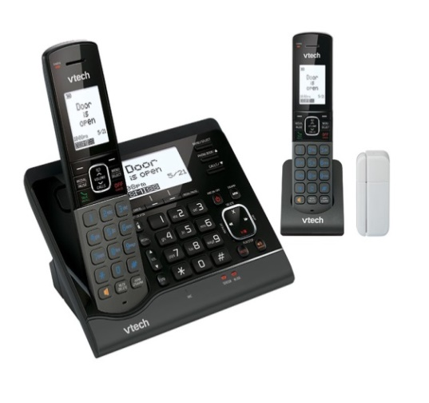

**產品功能特色：**

1. **全中文顯示功能表**
2. **高解析度背光顯示 / 高音質免持對講功能 (IC 設計)**
3. **黑名單過濾 (來電篩選功能)**
4. **FSK / DTMF 雙制式來電顯示**
5. **V-Smart安防功能 (原廠配2顆磁簧) 無線磁簧易安裝**
6. **中文語音答錄機功能 / 遙控檢查留言信息**
7. **無線對講機 / 廣播功能**
8. **內部對講 / 來電轉接 / 多方通話**
9. **停電時仍可使用 (子機電源緊急供電)**
10. **連續通話: 10小時 / 待機時間: 100 小時**
11. **通話距離: 40 - 80坪 (室內) / 300公尺 (室外)**

**廠牌：Vtech (偉易達)**

**型號：VC7151-202 TW**

**供應商：聯穎國際股份有限公司**

**售價**：**4,980元**